Akademisches Gymnasium  Sinnhubstraße 15  5020 Salzburg  0662/829142  sekretariat@akadgym.at  http://www.akadgym.salzburg.at/ | 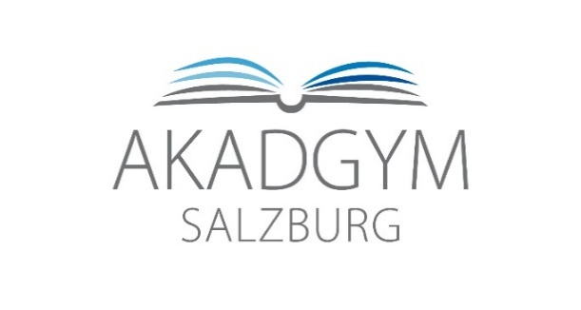

Salzburg, am 26. Juni 2024

VWA Opt-Out

Name: |  | Klasse:

Ich werde im Schuljahr 2024/25 meine vereinbarte VWA
- verfassen
- nicht verfassen
- in die neue Form (Produkt eines forschenden, künstlerischen oder gestalterischen Prozesses) wechseln (nur nach Absprache mit der Betreuungsperson möglich)

Datum |  | Unterschrift Erziehungsberechtigte/r*
 |  | Unterschrift Schüler/in*

Ein Opt-Out ist nur bis zum 30. September 2024 möglich. Sollte bis zu diesem Datum keine Meldung eingegangen sein, muss die VWA mit dem vereinbarten Thema erstellt werden.

